Урок №37 01.02.2024 7 класс Биология
Тема. «Морфология листа. Лабораторная работа №22. «Изучение морфологии листа на живых объектах или гербарных образцах»
Цель урока: - изучить признаки простых и сложных листьев; сформировать понятия связанные с морфологией листа; закрепить знание о расположении листьев на стебле;развитие логической и научной речи.
- Обучающая: oбoбщить знaния об осoбеннoстях строения листа, расширить знания учащихся по данной теме, научить детей самостоятельно работать с использованием опорного конспекта.
- Развивающая: развивать умение обобщать ранее полученные знания, закрепить умения выделять, сравнивать, развивать навыки логического мышления. Развивать умения применять полученные знания на практике.
- Воспитывающая: воспитывать бережное отношение к живой природе.
Планируемые результаты:
предметные:
— формирование систематизированных представлений о внешнем строении листа и его функциях;
— объяснять роль листа в жизни растения, его значения для человека и природы, соблюдать правила работы в кабинете биологии;
метапредметные:
—делать выводы и заключения, сравнивать, описывать защищать и отстаивать свою точку зрения при ответе;
— формировать умение находить и применять биологическую информацию в различных источниках, анализировать и оценивать её;
личностные:
— формировать ответственное отношения к учению, познавательных интересов;
— отрабатывать умения организовывать учебное сотрудничество и совместную деятельность с учителем и с одноклассниками, работать индивидуально и в паре;
— формировать личностные представления о ценности и единстве растений, осознание их значимости в природе и для человечества;
— формировать экологическую культуру на основе признания ценности жизни во всех её проявлениях и необходимости ответственного, бережного отношения к окружающей среде.
Оборудование и материалы: дидактический материал, комнатные растения, побеги: липы, плюща, сирени, жимолость, гербарий, карточки с тестами, ноутбук, проектор, мультимедийный экран, презентация, учебное пособие по биологии 5-6 класс Пасечник В.В.
Тип урока: комбинированный.

Ход урока
I. Организационный этап.
Приветствие, Проверка готовности к уроку, наличие тетради, учебника, ручки, простого карандаша.
Отметить отсутствующих.
ІI. Повторение и актуализация знаний.
Устный опрос: (работа у доски 2 учащихся)
Один учащийся на живом объекте (плюще) рассказывает о строении побега, показывая основные части, (ответ: стебель с расположенными на нем листьями и почками называют побегом.

Второй показывает виды почек по положению и сравнивает строение генеративной и вегетативной почки на побеге сирени. (Ответ Почка это зачаточный еще не развивающийся побег, положение на вершине побега обычно имеется верхушечная, а в пазухах листьев - пазушные почки.

Фронтальный опрос
1.Как называются почки, которые развиваются не в пазухе листа? (ответ: на междоузлиях, листьях, корнях), называют придаточными.)
2.За счет чего происходит удлинение побега? (ответ: побег удлиняется за счет деления клеток конуса нарастания (образовательная ткань).
3.Назовите науки, которые изучают внешнее и внутреннее строение организмов.(ответ: морфология –внешнее, анатомия- внутреннее строение).

Графический диктант
Да нет не говорю, домик черточку черчу ^⎯ на одну клеточку
1. Расположение почек одна за другой называется Очередное
2. угол между черешком листа и стеблем называется пазухой листа
3. Земляника имеет тонкие побеги с удлиненными междоузлиями – усики.
4. От корневища отходят воздушные корни.
5. Древесина проводит воду и минеральные вещества от корня к листьям.
6. Ситовидные трубки – живые клетки ,проводящие органические вещества от листьев к стеблю.
7. В клубне на поперечном срезе можно рассмотреть пробку, луб, камбий, древесину и сердцевину
8. Клубни – наземные побеги.

Ответ ^^⎯⎯^^^⎯(записывается на доске)
Обмениваются листочками .Осуществляется учащимися взаимопроверка
Критерии оценивания
«5» -8 правильных
«4»- 7-6 –правильных
«3»- 5-4 правильных ответа
II. Мотивация
Вопрос к классу: И так мы с вами узнали ,что такое побег- это часть (Пауза, или может быть варианты ответов.) ?
Молодцы!!!
Чтобы определить тему урока и название прослушайте Стихотворение Федора Тютчева
Пусть сосны и ели
Всю зиму торчат,
В снега и метели
Закутавшись, спят, –
Их тощая зелень,
Как иглы ежа,
Хоть ввек не желтеет,
Но ввек не свежа.
Мы ж, легкое племя,
Цветем и блестим
И краткое время
На сучьях гостим.
Всё красное лето
Мы были в красе –
Играли с лучами,
Купались в росе!..
Но птички отпели,
Цветы отцвели,
Лучи побледнели,
Зефиры ушли.
Так что же нам даром
Висеть и желтеть?
Не лучше ль за ними
И нам улететь!
О каком из органов растений идет речь?( Ответ Лист).
Вот и стихотворение Ф.Тютчева тоже называется Лист.
К какому отделу относится Ель и Сосна? (ответ- Голосемянные или Хвойные) как называются у них листья- (ответ- хвоя), а растения которые имеют семя ? (Покрытосемянные) Молодцы!
Тема урока «Морфология листа»
Ребята, сформулируйте цель урока:……(учащиеся формулируют цель урока)
IV. Изучение нового материала
( частично-поисковый метод на основе дидактических принципов: преемственности, системности, доступности, наглядности, диалоговая форма, комбинированный урок)

Вы уже знаете, что лист- это …..(ответ : боковая часть побега , вегетативный орган растения) которые расположены в стеблях, выполняют определенные функции. Работа с учебником §43 стр. 174 (учебное пособие)
основные | дополнительные
- ….............  - ……………  - транспирация ……. | - запас веществ  - вегетативное размножение (бегония)  - терморегуляция  - защитная (колючки)
Давайте рассмотрим лист (гербарий, комнатное растение, фронтальное рассмотрение и заполнение опорного конспекта , которые лежат у учащихся на столах) Учащиеся делают записи .
Морфологические признаки листьев:
1.Строение листа. .
2.Наличие черешка и прилистника.
3.Количество листовых пластинок на черешке.
4. Жилкование
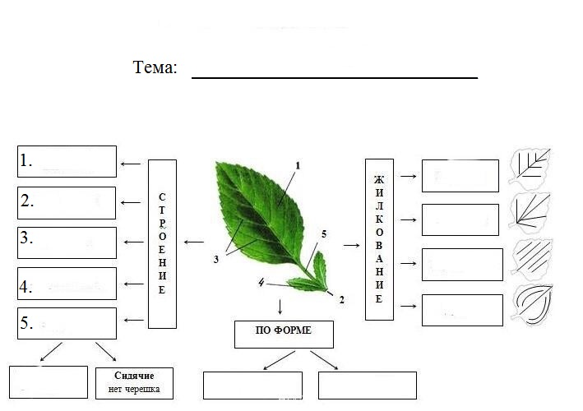

Почему говорят, что осень «золотая». Эту формулировку осеннего периода из века в век, описывают художники, писатели, воспевают поэты.
Какую окраску в этот время года имеют листья? А летом? Благодарить детей.
Правильно, зеленую окраску и состоит из двух частей: листовой пластинки и черенка.
(демонстрирую живые растения и гербарные экземпляры). Черешок соединяет листовую пластинку с чем? Как вы думаете? Правильно, со стеблем. Такие листья называются черешковыми.
А если нет черешка, они прикрепляются к стеблю основания и листовой пластинки например орхидея называют сидячими, но есть растения у которых разросшееся основание листа, охватывающее стебель образует влагалище. Имеют злаковые и зонтичные растения. Влагалище выполняет механическую и защитную функции- лист пшеницы
На основании черешка иногда развиваются выросты прилистники например роза демонстрация на гербарии.
Мы с Вами говорим о листьях? Но Вы и раньше слышали о них, на каких уроках? (окружающий мир, рисовании, литературе )
А давайте постараемся вспомнить, какие же формы имеют листовые пластинки?
(примерный ответ учащихся - округлые, овальные)
Молодцы!!! Кроме овальных есть еще сердцевидные, игольчатые формы

Физминутка Комплекс упражнений офтальмогимнастики
- Выполняется сидя. Крепко зажмурить глаза (3–5 сек.), затем открыть (3–5 сек.).
- Выполняется сидя. Быстро моргать в течение 3–5 сек., закрыть глаза (3–5 сек.). Повторить 4–5 раз.
- Выполняется сидя или стоя. Вытяните правую руку вперед. Следите глазами за медленными движениями указательного пальца вытянутой руки влево–вправо, вверх–вниз. Голову не поворачивать. Повторить 4–5 раз.
- Выполняется сидя или стоя. Посмотреть на указательный палец вытянутой руки (3 сек.), перенести взор вдаль на 3 сек. Повторить 4–5 раз.

листовых пластинок. 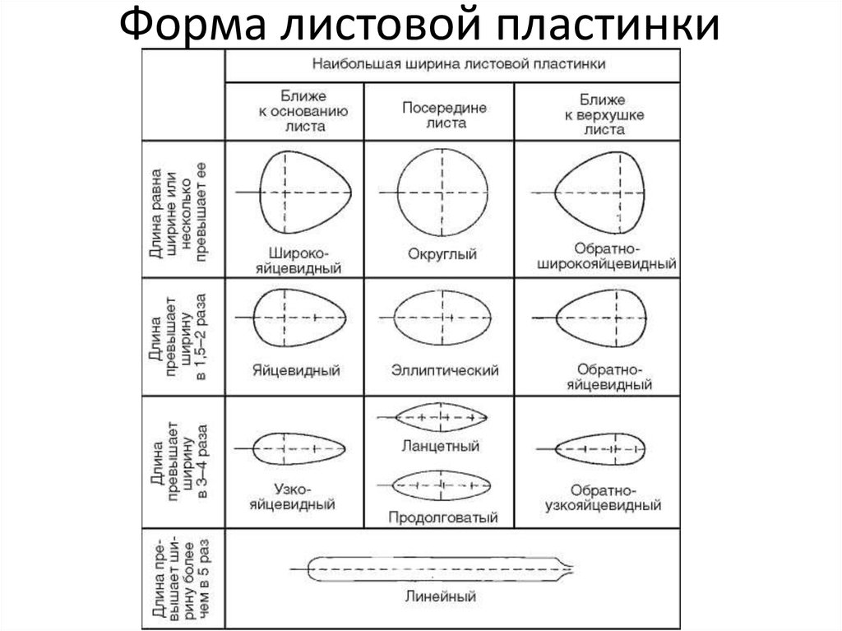

А сейчас посмотрите (демонстрация гербарных экземпляров) формы края пластинки листья. Они одинаковые?
Ответ - Нет.
А чем они отличаются друг от друга?
Ответ – У одних края ровные, а у других нет.
Хорошо. По форме края пластинки листья такие разнообразны.
(рисунок на доске) Бывают цельные, зубчатые, пильчатые и городчатые листья.
Определите форму и край листа: у вишни, дуба, стрени.
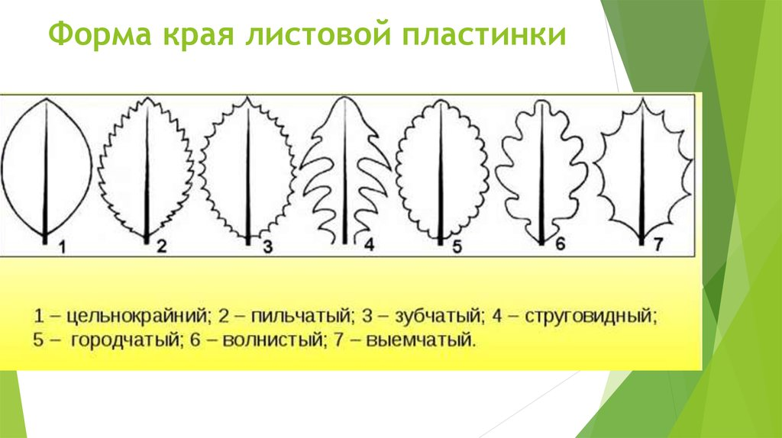
А сейчас посмотрите на эти гербарии. Гербарные растения отличаются ли друг от друга? Если да, то чем?
Ответ – На черешке один лист, или много.
Правильно. Бывают листья простые и сложные.
(на парты раздаются материалы гербария)
Простые листья – на черешке – одна листовая пластинка.
Сложные листья – на черешке – несколько листовых пластинок.
А сейчас вы повнимательнее рассмотрите листовые пластинки этих растений. Есть ли различия между ними?
Ответ – Да, есть. Рисунки разные.
Эти рисунки по другому называют жилкованием.
Листовые пластинки пронизаны в разных направлениях проводящими пучками- жилками.
Какие функции могут выполнять жилки?
Работа с учебным пособием
Функции: (записывают в тетрадь)
1. проводят растворы питательных веществ
2. придают прочность гибкость и упругость листу.
Продолжите схему (заполнение опорного конспекта)
Жилкование листа

Сетчатое. Дуговое.
перистое и пальчатое. Параллельное
Характерно для характерно для класса однодольных растений
двудольных растений
V. Закрепление.
Наша Земля, очень красива благодаря разнообразию растений и растительного мира. Листья- основа зеленого мира. Какие они? Давайте закрепим полученные знания, выполнив исследование лабораторную работу
«Лабораторная работа №22. «Изучение морфологии листа.»
Цель;….

Эту лабораторную работу проведем по инструктивной карточке стр.179
Задания:
1. Рассмотрите листья комнатных растений и образцов из гербария. Отберите простые
листья. По какому признаку вы их отбираете?
2. Отберите сложные листья. По какому признаку вы это делаете?
Какое жилкование у отобранных вами листьев?
3. Какое листорасположение имеют просмотренные вами растения?
4. Заполните таблицу.
5. Сделать вывод
Название растения | Листья простые и сложные | Жилкование | Листорасположение
1. Сирень
2. Орхидея
3. Вишня
4.Клевер ползучий
VI. Подведение итогов урока и выставление оценок
Листья бывают разные…
Жилкование : …..
Край листовой пластинки ……
А еще могут быть по количеству листовых пластинок …. и …….
VII. Рефлексия
1 Я узнал для себя нового-----
2. Мне понравилось----
3. Мне было особенно интересно узнать что ---.

VIІI. Домашнее задание.
(Дифференцированный подход).Работа с учебником:
Изучить §43, ответить на вопросы после параграфа
Задание по выбору
-. Найти в произведениях поэтов и писателей описание листьев.
-. Нарисовать лист с указанием его морфологического строения.
-. Нарисовать картину по выбору сюжета: осенний, весенний, летний лес, с красочным описанием цветовой гаммы листьев.

